Rallye Lecture Cycle 3 | Les Schtroumpfs et le cracoucass  Peyo (éditions Dupuis) |  | 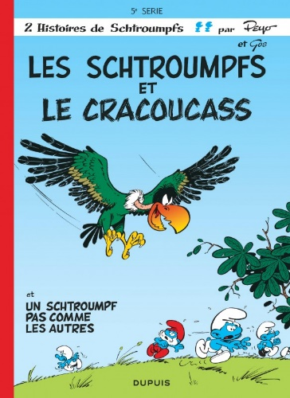
1 - Qu’essaye de fabriquer le Grand Schtroumpf au début de l’histoire ?  a) Une potion pour devenir jaune.  b) Un engrais pour faire pousser les plantes.  c) Un onguent pour grandir. |  | 6 - À quel moment la première attaque du cracoucass se déroule-t-elle ?  a) À l’heure de la sieste.  b) En pleine nuit.  c) Quand les Schtroumpfs mangent.
2 - Que se passe-t-il quand il l’utiliser ?  a) Il obtient une plante carnivore.  b) Il fait sauter sa maison.  c) Rien ne se passe. |  | 7 - Pourquoi un Schtroumpf a-t-il une serviette autour de la taille pendant toute l’histoire ?  a) Car il attend du savon.  b) Car il revient de la plage.  c) Car il n’a plus de culotte.
3 - Où les deux Schtroumpfs doivent-ils jeter le produit ?  a) Dans la mer.  b) Dans la forêt.  c) Dans le désert. |  | 8 - Où les Schtroumpfs se réfugient-ils ?  a) Dans une tour abandonnée.  b) Dans un grotte.  c) Dans un arbre.
4 - Qui avale le produit ?  a) Un oiseau avale le produit.  b) Un dinosaure avale le produit.  c) Une abeille avale le produit. |  | 9 - Qui aide les Schtroumpfs ?  a) C’est une cigogne.  b) C’est un ours.  c) C’est un lapin.
5 - Pendant ce temps-là, que font les autres Schtroumpfs ?  a) Ils construisent un véhicule.  b) Ils construisent un pont.  c) Ils construisent un télescope. |  | 10 - Qui a fabriqué la potion qui a fait rapetisser le cracoucass ?  a) C’est le Grand Schtroumpf.  b) C’est le Schtroumpf à lunettes.  c) C’est Gargamel.

Rallye Lecture Cycle 3 |  |  |  |  | Les Schtroumpfs et le cracoucass  Peyo (éditions Dupuis)
CORRECTION
1 - Qu’essaye de fabriquer le Grand Schtroumpf au début de l’histoire ?  b) Un engrais pour faire pousser les plantes. |  |  |  |  |  |  | 6 - À quel moment la première attaque du cracoucass se déroule-t-elle ?  b) En pleine nuit.
2 - Que se passe-t-il quand il l’utiliser ?  a) Il obtient une plante carnivore. |  |  |  |  |  |  | 7 - Pourquoi un Schtroumpf a-t-il une serviette autour de la taille pendant toute l’histoire ?  c) Car il n’a plus de culotte.
3 - Où les deux Schtroumpfs doivent-ils jeter le produit ?  c) Dans le désert. |  |  |  |  |  |  | 8 - Où les Schtroumpfs se réfugient-ils ?  a) Dans une tour abandonnée.
4 - Qui avale le produit ?  a) Un oiseau avale le produit. |  |  |  |  |  |  | 9 - Qui aide les Schtroumpfs ?  a) C’est une cigogne.
5 - Pendant ce temps-là, que font les autres Schtroumpfs ?  b) Ils construisent un pont. |  |  |  |  |  |  | 10 - Qui a fabriqué la potion qui a fait rapetisser le cracoucass ?  c) C’est Gargamel.
Question | 1 | 2 | 3 | 4 |  | 5 |  | 6 | 7 | 8 | 9 | 10
Points | 1 | 1 | 1 | 1 |  | 1 |  | 1 | 1 | 1 | 1 | 1

